BOZZA VERBALE DELLA RIUNIONE DELL’OSSERVATORIO STAMPA FCP DI LUNEDÌ 28 NOVEMBRE 2016

Il giorno lunedì 28 Novembre 2016 alle ore 14:30, presso la sede FCP in via Petrarca 6 a Milano, si è tenuta la riunione dell’Osservatorio Stampa FCP, per la consegna dei dati del mese di Ottobre 2016.

Presenti:
ED. CONDÉ’ NAST: Laura Pantaleoni
HEARST MAGAZINE ITALIA: Giuseppe Peracchi
MEDIAMOND DIGITAL: Francesco Tarallo

Assenti:
ALTRIMEDIA: Ernesto Palmieri, Mauro Politi
CAIRO PUBBLICITÀ: Cristina Fungone
CLASS PUBBLICITÀ: Andrea Veardo, Andrea Casella
EDITORIALE DOMUS: Stefania Cappellini, Paola Caravaggio
GDS: Paolo Congedato
MANZONI: Alessandro Furgione, Clara Viviani, Giulio Napoli
MEDITERRANEA: Giorgio Martinelli, Cinzia Donvito
NUMERICA: Rossana Di Giuseppe
OPQ: Francesca Mezzetti, Lucia Notarrigo
PIEMME: Lorena Cammarota, Mauro Mancuso
PK SUD: Giorgio Martinelli, Cinzia Donvito
PUBLIA: Marco Aschedamini
PUBLIADIGE: Gianluca Tinazzi
PUBLIEDI: Carlo Donetti, Giovanna Magnani, Michele Conti
PUBLIKOMPASS: Elena di Raimondo
RCS: Francesca Conca, Rocco Mancini, Teresa Sangiovanni
SKY ITALIA: Marco Mornati
SOLE 24 ORE: Renata Cavallina, Grazia Panaro, Michela Scuteri, Chiara La Posta
SPEED: Luca De Dominicis, Diletta Cassinis, Emma Curcio, Pierangelo Saraceno
SPM: Caterina Caliri, Clelia Fontana
SPORTNETWORK: Liliana Barina
UNIVERSO: Davide Bianchini, Giancarlo Nigro
VISIBILIA: Marco Mangeruca

Partecipano ai lavori:
REPLY: Laura Selvaggi

FCP: Luca Franzoni
Donatella Sciacca

Ordine del Giorno:

- Presentazione dei dati dell’Osservatorio Stampa FCP del periodo Gennaio-Ottobre 2016
- Sintetico aggiornamento dagli altri Osservatori
- Approvazione del Verbale della Riunione dell’Osservatorio Stampa FCP di venerdì 28 Ottobre 2016
- Varie eventuali

VERBALE

- Presentazione dei dati dell’Osservatorio Stampa FCP del periodo Gennaio-Ottobre 2016 (All. 1 - Presentazione dei dati del periodo Gennaio-Ottobre 2016 dell’Osservatorio Stampa)

QUOTIDIANI

TOTALE QUOTIDIANI
Il mezzo Quotidiani a Ottobre registra un decremento a fatturato del -16,2% e un decremento del -6,5% a spazio.

Chiara Castelli (Reply Consulting) illustra nel dettaglio il report:

Ottobre16vsOttobre15 Progressivo Ottobre16vsOttobre15

Tot. Fatturato Com. Nazionale: -22,2% -8,2%
Tot. Spazi Com. Nazionale: -20,2% +2,2%

Tot. Fatturato Com. Locale: -12,7% -3,9%
Tot. Spazi Com. Locale: -3,4% -1,1%

Tot. Fatturato Classified: -11,3% -9,2%
Tot. Spazi Classified: -2,5% -11,3%

Tot. Fatturato Legale: +7,1% -8,1%
Tot. Spazi Legale: +33,7% +5,6%

Tot. Fatturato Finanziaria: -27,3% -15,0%
Tot. Spazi Finanziaria: -11,1% +0,9%

QUOTIDIANI – Peso % del Fatturato e degli Spazi
Progressivo a Ottobre 2016

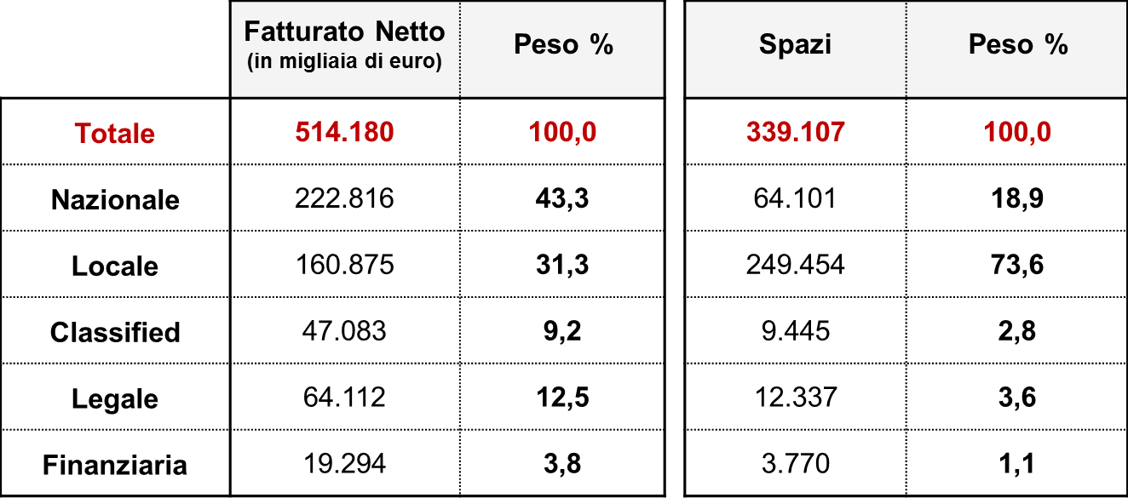

PERIODICI

TOTALE PERIODICI
Il mezzo Periodici a Ottobre registra un decremento del -3,7%.

TABELLARE
Il mezzo Periodici a Ottobre registra un decremento del -2,7% a fatturato e un incremento del +1,8% a spazio.

SPECIALE
Il mezzo Periodici a Ottobre registra un decremento del -11,9% a fatturato.

Chiara Castelli illustra nel dettaglio il report:

TOTALE PERIODICI

Fatturato Ottobre16vsOttobre15 Progressivo Ottobre16vsOttobre15

Tot. Periodici: -3,7% -3,8%

Settimanali: -4,8% -4,9%

Mensili: -1,6% -0,5%

Altre Periodicità: -11,1% -20,4%

TOTALE TABELLARE

Ottobre16vsOttobre15 Progressivo Ottobre16vsOttobre15
Fatturato Spazio Fatturato Spazio

Tot. Periodici: -2,7% +1,8% -3,5% +1,9%

Settimanali: -5,0% +0,3% -4,2% +3,8%

Mensili: +0,8% +4,9% -0,8% +2,3%

Altre Periodicità: -7,0% -2,8% -19,5% -16,6%

TOTALE SPECIALE

Ottobre16vsOttobre15 Progressivo Ottobre16vsOttobre15
Fatturato Fatturato
Tot. Periodici: -11,9% -6,1%

Settimanali: -2,9% -14,3%

Mensili: -14,8% +1,8%

Altre Periodicità: -59,4% -32,1%

Testate nuove/chiuse
Tanto per i Quotidiani che per i Periodici Chiara Castelli comunica le testate nuove/chiuse nel periodo Gennaio-Ottobre 2016.

- Sintetico aggiornamento dagli altri Osservatori

Luca Franzoni aggiorna sinteticamente i presenti sui dati di Ottobre dell’Osservatorio FCP-Assoradio e dell’Osservatorio FCP-Assointernet.

- Approvazione del Verbale della Riunione dell’Osservatorio Stampa FCP di venerdì 28 Ottobre 2016

Non ci sono richieste di modifica e il verbale viene approvato. (All. 2 - Verbale Riunione Osservatorio Stampa FCP di venerdì 28 Ottobre 2016).

- Varie ed eventuali

Non vengono proposti argomenti aggiuntivi.

Alle ore 15:30 circa la riunione ha termine.

Luca Franzoni
Responsabile Generale FCP

